3 ОБСЛУЖИВАНИЕ И РЕМОНТ ШТАНГОВЫХ СКВАЖИННЫХ
НАСОСОВ

Рыночная экономика диктует промышленным предприятиям необходимость соблюдения режима строгой экономии, в том числе по статье «эксплуатация оборудования». Одним из направлений реализации этого требования является сокращение затрат на приобретение нового оборудования путем внедрения рентабельной системы капитального ремонта.
Скважинные штанговые насосы (СШН) являются наиболее распространенным видом насосов, применяемых для подъема жидкости из нефтяных скважин. В настоящее время ими добывается около 90 % всей нефти в АНК "Башнефть".
До недавнего времени основным изготовителем СШН для стран СНГ являлся Суруханский машиностроительный завод г.Баку (бывший завод им. Ф.Э.Дзержинского). Изготовление насосов производилось по ОСТ 26.16.06-86. По эксплуатационным качествам, конструктивному и материальному исполнению эти насосы не удовлетворяли запросам нефтегазодобывающей отрасли, в связи с чем значительное количество насосов закупалось по импорту в США и Европе.
В настоящее время производство СШН в России ведется на Пермской компании нефтяного машиностроения (ПКНМ) по ТУ 39-1629-94 и на АО "Ижнефтемаш". В обоих случаях насосы изготавливаются в соответствии со стандартом АРI и предназначены для откачивания из нефтяных скважин жидкости с обводнонностью до 99%, температурой до 403 град.К, с содержанием механических примесей до 1,3 г/л, минерализацией воды до 200 г/л, вязкостью не более 0,025 Па×с, с содержанием свободного газа по объему не более 25%, сероводорода до 50 мг/л, концентрацией ионов водорода рН от 4,2 до 8.
На Октябрьском заводе НПО производится капитальный ремонт глубинных штанговых насосов на участке, оснащенном специальным оборудованием. Ремонт ведется в соответствии с техническими условиями на капитальный ремонт УК 39-271-95, разработанными СПКТБ "Нефтегазмаш" и согласованными с департаментом МЗО АНК "Башнефть'".
Основные преимущества капитального ремонта СШН в условиях ОЗНПО (по сравнению с капитальным ремонтом НГДУ) заключается в том, что на заводе производится механическая обработка плунжерной пары и приведение ее параметров в соответствие с требованиями на новый насос. В процессе решения задачи полного освоения капитального ремонта СШН Октябрьскому заводу нефтепромыслового оборудования приходится иметь дело с насосами, выпущенными как по ОСТ 26.16.0б-8б, так и по стандарту АРI.
Экономический анализ показал, что капитальный ремонт штанговых глубинных насосов (ШГН) будет целесообразен только в том случае, если ресурс отремонтированного насоса будет составлять не менее 70% от ресурса нового насоса при стоимости ремонта до 50% от его цены. С учетом этого критерия в 1994г. службой главного механика АНК «Башнефть» была разработана концепция капитального ремонта. Она предусматривала, в отличие от ранее существовавшего подхода, во-первых, централизацию этого вида работ на Октябрьском заводе нефтепромыслового оборудования, а, во-вторых, осуществление глубокого ремонта технологически сложных и определяющих работу всей установки деталей «цилиндр» и «плунжер».
Капитальный ремонт только в 2002г. вернул в эксплуатацию 2294 насосов. При этом средняя наработка отремонтированного насоса составила 296 суток (116% от наработки нового) насоса производства ОАО «Ижнефтемаш», а средняя стоимость ремонта 6 тыс.руб.( 50% от цены нового насоса).
Такой высокий результат стал возможным благодаря внедрению индустриальных технологий азотирования и хонингования канала цилиндра, нанесения износостойкого покрытия на рабочую поверхность плунжера, процессов прецизионной правки деталей с использованием специального высокоточного мерительного инструмента.
Кроме ремонта на ОЗНПО выполняются работы и по модернизации наиболее уязвимого узла насоса — клапанного. Известно, что надежность классической пары «седло-шар» всегда существенно ниже надежности остальных узлов и деталей. Даже применение дорогих пар из специального сплава «стеллит» не решает до конца этой проблемы. Поэтому поиск решения идет в разных направлениях.
Одно из решений — универсальные клапанные узлы конструкции Уфимского государственного нефтяного технического университета. Эти узлы изготовляет ОЗНПО, и сейчас они проходят в АНК «Башнефть» широкомасштабные промысловые испытания. Предварительные результаты показывают, что эта конструкция имеет определенные преимущества, особенно при откачке высоковязких флюидов. В настоящее время испытания продолжаются.
Вкратце технологический маршрут капитального ремонта ШГН можно описать следующим образом:
1) Поступивший с промысла насос вначале проходит внешний осмотр. При отсутствии серьезных повреждений он поступает на мойку, разборку и
последующую мойку отдельных деталей.
Вначале насос подвергается термической обработке — нагреву до 400...450 град.С с целью выжига парафинистых нефтяных фракций. Затем насос загружается в моечный короб для интенсивной наружной и (при возможности) внутренней мойки. Моющий раствор — горячая вода (100 град.С) + синтетическое моющее средство "Лабомид-203" (допускается применение моечных средств "Лабомид-101", 2МС-5", "МС-8", 2МЛ-52").
2) Все промытые детали подвергаются дефектовке. При дефектовке проверяются все резьбы, уплотнительные торцы, основные геометрические размеры, прямолинейность и состояние рабочих поверхностей цилиндра и плунжера. Отбраковка ведется в соответствии с требованиями технических условий УК 39-271-95, разработанных Уфимским СПКТБ «Нефтегазмаш».
Вымытый насос поступает на разборку на стенд ОБ95-85.00.000 для разборки насосов ШСН. Стенд позволяет производить разборку насосов следующих типоразмеров: 29; 32; 44 мм. Насос закрепляется за цилиндр в специальные фрикционные тиски. Иногда при проведении разборки приходится использовать газовую горелку Г-2-04 для предварительного разогрева корродированных и прикипевших деталей. Затем в переводник штока заворачивается специальная тяга, которая вставляется в захват, смонтированный на тяговой цепи. Отступив на безопасное расстояние (5м), включается с выносного пульта управления приводной электродвигатель и вытягивается шток вместе с плунжером из цилиндра.
После разборки насос представляет собой три основных узла:
— цилиндр в сборе с всасывающим клапаном;
— плунжер в сборе с нагнетательным клапаном;
— замок со штоком.
Каждый из этих узлов в свою очередь подвергается дальнейшей разборке.
Цилиндр СШН является одним из основных деталей насоса, имеющих первостепенное значение при его работе и функционировании.
После разборки насоса цилиндры дефектуются в соответствии с ТУ, где регламентируется следующие дефекты:
— трещины любого характера и расположения;
— вмятины, коррозия на рабочих поверхностях;
— изогнутость цилиндров (согласно ТУ бракуются при изогнутости 4 мм и
более на длине цилиндра);
— повреждение или износ ниток резьбы;
— износ рабочей поверхности по диаметру.
3) Ремонт цилиндра с большим износом канала включает в себя:
3.1) предварительную правку на гидравлическом прессе. После дефектовки цилиндр подвергается правке. Для этого используется специальный стенд ОБ95-158.000 с качающимися опорами гидропрессом усилием Р=63 кН.
До последнего времени контроль прямолинейности вели при помощи индикатора часового типа по наружной поверхности детали. Однако в связи с неизбежным наличием разностенности детали этот метод дает значительную погрешность. В настоящее время ведется подготовка к внедрению усовершенствованной технологии, при которой с помощью специального прибора во время правки осуществляется контроль прямолинейности оси именно канала цилиндра, а не вспомогательной технологической базы — нерабочей наружной поверхности, т.е. при этой технологии осуществлен принцип совмещения конструкторской и технологической баз, точность при этом возрастает на 30...50%;
3.2) предварительное хонингование канала, при котором удаляется дефектный слой;
Сущность хонингования (хонинг-процесса) заключается в механической доводке предварительно развернутого, расшлифованного или расточенного отверстия специальной вращающейся головкой (хоном с шестью (иногда и более) абразивными раздвижными брусками, имеющей, кроме того, возвратно-поступательное движение. Раздвижение абразивных брусков в радиальном направлении осуществляется механическим, гидравлическим или пневматическим устройством.
В результате хонингования получается гладкая и блестящая по-
верхность 9 — 11-гo классов и с точностью 1 — 2-гo класса. Охлаждение
производится обычно керосином, который способствует удалению
абразивных зерен, остающихся в порах металла (особенно чугуна) и увеличивающих износ отверстия при эксплуатации детали, поэтому интенсивное охлаждение необходимо.
Станки для хонингования изготовляются одно- и многошпиндельные (до 6 шпинделей) с гидравлической подачей.
Хонингование имеет по сравнению с внутренним шлифование следующие преимущества:
1) обеспечение цилиндричности поверхности отверстия ввиду отсутствия отжима инструмента, который имеет место при работе на внутришлифовальных станках;
2) отсутствие вибраций, что часто наблюдается у внутришлифовальных станков;
3) плавность хода хонинговальной головки, достигаемая благодаря гидравлической подаче.
Припуск на хонингование от 0,05 до 0,10 мм может быть снят за 1 — 2 мин.
На рисунке 3.1,а представлена конструкция хонинговальной головки с механическим раздвижением абразивных брусков. Новые конструкции хонинговальных головок со значительно большей поверхностью и большей твердостью абразивных брусков с применением увеличенных удельных давлений брусков на обрабатываемую поверхность позволяют снимать большие припуски и сокращают время обработки в 2 — 3 раза по сравнению с обычными конструкциями головок.
На рисунке 3.1,б показана хонинговальная головка для обработки отверстий с прерывистыми поверхностями, например отверстие со шпоночной канавкой, или шлицевое отверстие. Особенностью этой головки является то, что абразивные бруски в ней размещены не параллельно ее оси, а под углом m = 15 — 30'. Головка состоит из корпуса 4, в котором шток 2 ввернут в шток 6, соединенный с четырьмя колодками 8, несущими абразивные бруски 9. На штоке имеются два усеченных конуса с углом 15'. Для предохранения от выпадения колодок 8 из корпуса 4 служат две пружины 7. Хонинговальная головка закрепляется в шпинделе станка с помощью шпилек 1 и 3. Шуруп 5 препятствует штоку 6 провертываться. Расположение абразивных брусков под углом 15 — 30' обеспечивает постоянное перекрытие шпоночных пазов не менее чем двумя брусками одновременно.
Для изготовления абразивных хонинговальных брусков используют различные искусственные абразивные материалы: электрокорунд, карбид кремния
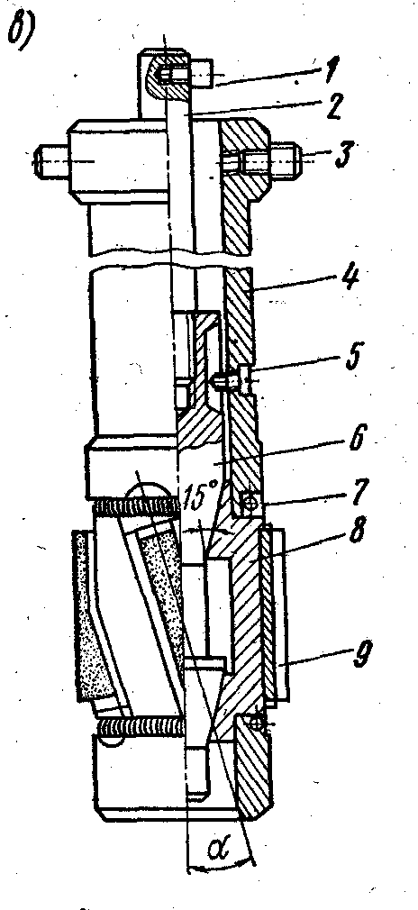
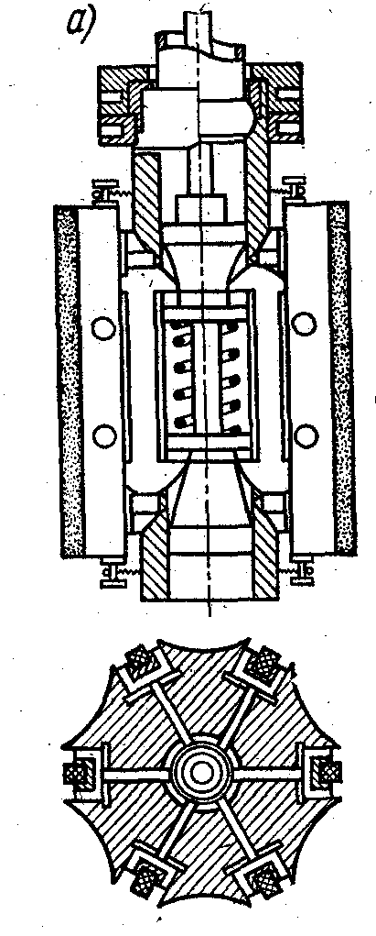
Рисунок 3.1 - Хонинговальная головка: а — конструкция; б — головка для хонингования шлицевого отверстия

(карборунд), эльбор (кубический нитрид бора) и др. Алмазные бруски дают несколько лучшие результаты. Главное их достоинство — высокая стойкость, в десятки раз превышающая стойкость абразивных брусков.
Для изготовления алмазных брусков применяют зерна природных (естественных) и синтетических (искусственных) алмазов. Для хонинговальных брусков применяют преимущественно синтетические алмазы, обладающие высокой стабильностью свойств, работоспособностью и имеющие по сравнению с природными алмазами значительно меньшую стоимость.
Хонингование цилиндров производится на уникальном хонинговальном станке РТ 617.01. Общая длина станка 12м, длина хонингуемой детали — до б м.с типоразмером а29...и57. Для хонингования цилиндров из азотированной стали 38Х2МЮА используются алмазные бруски 125х12хб АС15 160/125 100 М2-01. В качестве охлаждающей жидкости используются смесь керосина (90% ) и масла И20А (10%).
3.3) упрочнение канала азотированием. После предварительного хонингования цилиндр подвергается азотированию на глубину от 0,3 до 0,5 мм в печи СШЦН 10-60/9. Применяется процесс классического печного низкотемпературного (510....540° С) азотирования, загрузка и выгрузка цилиндров в печь осуществляется в специальной кассете объемом 30 штук. Режимы азотирования: продолжительность — 30-35 часов, степень диссоциации аммиака 20-40% при 1-ой ступени азотирования, а при полном насыщении— температура — 530-540° С, продолжительность — 40-50 часов, степень диссоциации аммиака — 30-50 %. По истечении установленной выдержки печь выключается и детали охлаждаются вместе с печью до температуры — 150-200° С.
Азотирование — процесс диффузионного насыщения поверхностного слоя сталей и сплавов азотом. Азотированные материалы имеют высокую поверхностную твердость и прочность, не изменяющуюся при нагреве до 400- 450° С, высокую износостойкость и низкую склонность к задирам, высокое сопротивление кавитации и коррозии. Деформация изделий при азотировании минимальна, азотированный слой хорошо шлифуется и полируется. Азотирование используется для придания изделиям из сталей высоких антикоррозионных свойств. Заменяет дорогостоящее хромирование деталей, работающих в условиях абразивного износа.
В ходе этого процесса у детали образуется нитридный слой глубиной от 0,2 до 0,5 мм с поверхностной твердостью от 660 до 800 НV. Этот слой характеризуется высокой износостойкостью и высоким сопротивлением к образованию задиров, коррозионному и кавитационному разрушению;
3.4) окончательную правку описанным выше методом;
3.5) чистовое хонингование. При этом используются алмазные бруски 125х12х6 АС6 80/63 100-М-2. Величина снимаемого припуска — от 20 до 30 мкм. Точность диаметра после хонингования — 0,02 мм по всей длине, шероховатость Ка =0,32 мкм. При хонинговании благодаря особенностям конструкции инструмента улучшается и прямолинейность оси канала. При соблюдении всех требований отклонение составляет не более 0,08 мм на длине 1 метр. Полученный после чистового хонингования диаметр записывается краской на наружной поверхности цилиндра.
3.6) перенарезание присоединительных резьб (в необходимых случаях).
4) Ремонт плунжера с большим износом рабочей поверхности:
4.1) удаление упрочненного и дефектного слоев.
Наряду с цилиндром плунжер является одной из самых функционально важных деталей насоса, прямо влияющих на его работоспособность. Характерные виды износа плунжера, это, прежде всего отслаивание хромового покрытия и износ по наружному диаметру.
На начальной стадии ремонта плунжер подвергается мойке и дефектовке. Критерии дефектовки — согласно УК39-271-95.
Если плунжер имеет хромовое покрытие, то слой хрома удаляется гальваническим методом, если плунжер азотирован, то производится термическое деазотирование;
4.2) предварительная правка (на прессе). После дефектовки плунжер правят. Допустимая изогнутость — не более 0,12 мм/1200 мм длины. Правка производится на стенде с качающимися опорами и гидравлическим прессом усилием 63 кН. Измерение осуществляется при помощи индикатора ИЧ02 кл.1 часового типа с ценой деления 0,01 мм;
4.3) дробеструйная подготовка поверхности;
4.4) упрочнение поверхности путем нанесения износостойкого никельхромистого порошка марки ПН 70Х17С4Р4 (или его аналогов). Это процесс нанесения износостойкого покрытия на рабочую поверхность восстанавливаемых деталей методом газотермического напыления самофлюсующимися порошками и состоит из следующих операций: предварительная механическая обработка упрочняемой поверхности, дробеструйная обработка, газотермическое напыление, оплавление и последующая механическая обработка. Предварительная мехобработка плунжера насоса производится на токарном станке и заключается в снятии поверхностного слоя металла в зависимости от величины износа, толщиной 0,5 мм.
Дробеструйная обработка производится в дробеструйной камере для более качественного сцепления напыленного слоя с основным металлом плунжера.
При газотермическом напылении плунжер закрепляется во вращающихся центрах специально переделанного токарного станка, а пистолет установки ТРГ-3 — на суппорте. При газотермическом напылении применяются следующие газы: сжатый воздух в качестве транспортирующего газа; пропан и кислород в качестве плазмообразующих газов. Толщина напыляемого слоя 1... 2 мм.
Процесс оплавления напыленного слоя заключается в равномерном нагреве плунжера насоса газокислородным пламенем до температуры плавления порошка, когда происходит растекание напыленного слоя и его сплавление с основным металлом. Для более равномерного и медленного остывания изделие помещают в термопенал или песок.
В результате напыления на поверхности плунжера образуется твердое (НRС более 48) износостойкое покрытие, которое, однако, необходимо подвергнуть дальнейшей механической обработке для получения требуемых параметров шероховатости.
При шлифовке плунжера ориентируются на диаметр обработанного цилиндра, при условии обеспечения заданной группы посадки. Наименьший предельный размер плунжера и наибольший предельный размер цилиндра должны обеспечить зазор между цилиндром и плунжером:
— от 0,01 до 0,07 для "1" группы посадки;
— от 0,06 до 0,12 для "2" группы посадки.
В условиях ОЗНПО зазор между плунжером и цилиндром составляет 0,04...0,07 мм, т.е. все насосы попадают в 1-ю группу посадки.
В настоящее время освоена технология изготовления азотированных плунжеров. Однако стоимость азотированного плунжера получается выше стоимости плунжера, реставрированного напылением. Причиной является высокая стоимость заготовки из азотируемой стали 07ХЗГНМЮА. Для особых условий эксплуатации применяется упрочнение плунжеров азотированием с обеспечением таких же характеристик слоя, как и у цилиндров.
Процесс напыления (металлизации) заключается в нанесении расплавленного металла на специально подготовленную поверхность детали распылением его струей воздуха или газа. Частицы расплавленного металла, ударяясь о поверхность детали, заполняют предварительно созданные на поверхности неровности, в результате чего происходит их механическое закрепление, а также возникает молекулярное схватывание между напыляемым и основным металлом. В результате закалки, окисления и наклепа частиц напыляемого металла твердость материала покрытия повышается. Различают газовую, электродуговую, высокочастотную, тигельную и плазменную металлизацию. Напыляемый материал применяется в виде проволоки, ленты или порошка. Плотность напыщенного слоя зависит от скорости частиц при ударе, а следовательно, от расстояния между соплом и поверхностью детали. Расплавленная шарообразная частица стали при распылении окисляется. На больших расстояниях пленка окислов успевает утолщаться, поэтому при ударе о поверхность происходит растрескивание оболочки с выбросом жидкого металла через трещины, и покрытие в этом случае складывается из перекрывающих друг друга чешуек. При ударе частиц металла, не образующих пленки окислов (медь и ее сплавы), получается покрытие, в котором трудно обнаружить следы металлизационных частиц.
Наибольшее применение на ремонтных предприятиях получила электродуговая металлизация (рисунок 3.2). Две электрически изолированные друг от друга электродные проволоки 1 и 2, к которым подводится электрический ток, перемещаются механизмом подачи 8 со скоростью 2,5 — 3,5 м/мин. При выходе из наконечников 6 проволоки пересекаются и под действием возникающей при этом электрической дуги концы их расплавляются. Через сопло 7 подается струя сжатого воздуха под давлением 4 — 7 кгс/см², которая распыляет расплавленный металл на мельчайшие частицы. Частицы раскаленного металла, двигаясь со скоростью 75 — 200 м/с, наносятся на специально подготовленную поверхность детали 4, создавая напыщенный слой 5.

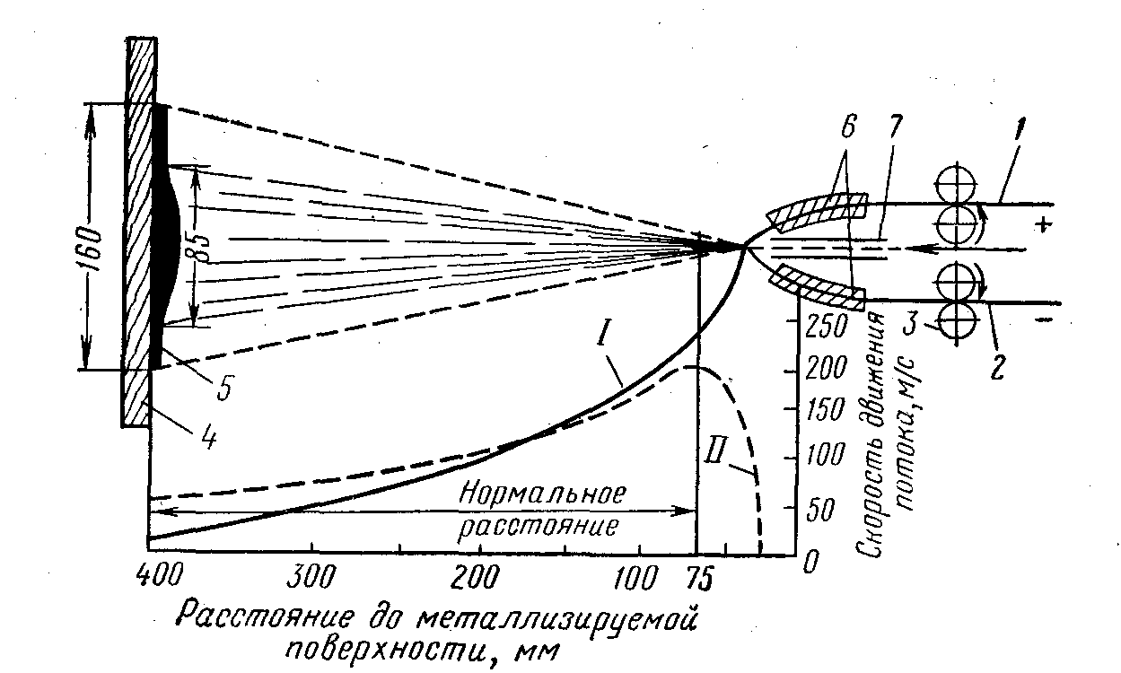
Рисунок 3.2 - Схема электродуговой металлизации

Размер частиц зависит от режима металлизации и природы напыляемого металла, и обычно изменяется от 0,01 до 0,2 — 0,3 мм. Скорость струи сжатого воздуха (кривая Х) быстро уменьшается по мере удаления от сопла и на расстоянии 200 — 300мм оказывается ниже скорости частиц расплавленного металла (кривая ХХ), движущихся по инерции. В связи с этим расстояние от сопла до металлизируемой поверхности должно быть 75 — 150 мм; в этом диапазоне скорость частиц металла наибольшая, что обеспечивает более высокое качество напыляемого слоя.
В комплект оборудования электрометаллизационной установки (рисунок 3.3) входят электродуговой металлизатор 2, компрессор 11 с электродвигателем 13 для подачи сжатого воздуха, ресивер 10 для снижения пульсаций воздушного потока, фильтр 9 для очистки сжатого воздуха от масла и влаги и сварочный трансформатор для питания электрической дуги током 7. Металлизацию ведут как на постоянном, так и на переменном токе. В первом случае в качестве источника электрической дуги применяют сварочные генераторы типа ПСО-ЗОО, ПС0-500; во втором случае — сварочные трансформаторы. Промышленностью выпускается специальный трансформатор для металлизационных установок Э-43-2С.

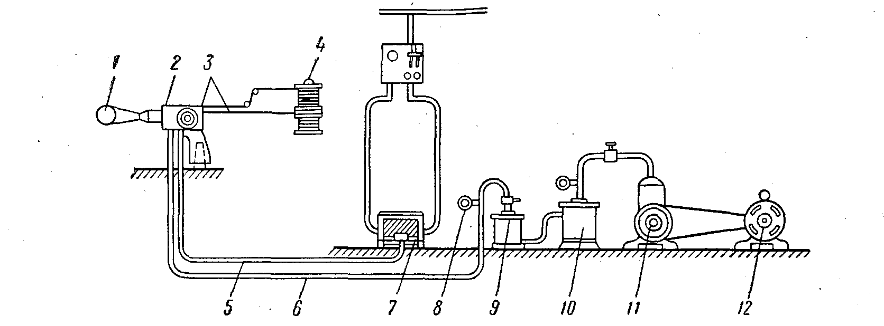
Рисунок 3.3 - Схема электрометаллизационной установки:
1 — деталь; 2 — электродуговой металлизатор; 3 — распыляемая проволока; 4 — барабан с проволокой; 5 — электропровод; 6 — воздухопровод; 7 — трансформатор; 8 — манометр; 9 — фильтр; 10 — ресивер; 11 — компрессор; 12 — электродвигатель

К преимуществам электрометаллизации следует отнести высокую производительность процесса. Основные недостатки электрометаллизации — значительное выгорание легирующих элементов, окисление напыляемого металла, низкие механические свойства напыленного слоя и большие потери металла при напылении. Электродуговые металлизаторы могут быть использованы для напыления сталей и цветных металлов.
При газовой металлизации проволоку напыляемого металла расплавляют ацетиленокислородным пламенем, а распыление осуществляют сжатым воздухом или инертным газом. Расход сжатого воздуха обычно составляет 0,6— 0,8 м³/мин, давление 3 — 5 кгс/см². Давление ацетилена должно быть 0,04— 0,6 кгс/см², а его расход 240 — 850 л/ч. Давление кислорода 2 — 7 кгс/см² и расход 600 — 2100 л/ч.
Применяемая для напыления проволока подается со скоростью 4,5-6,0 м/мин в распылительную головку с помощью специального подающего механизма, установленного в газометаллизаторе.
Схема распылительной головки показана на рисунке 3.3. Через отверстие 1 в распылительную головку поступает смесь ацетилена с кислородом и по каналам направляется к соплу. Сжатый воздух поступает через отверстие 8. При выходе из сопла струя сжатого воздуха распыляет частицы расплавленного металла 2 и наносит их на поверхность детали. Рекомендуемое расстояние от сопла до детали 100 — 150 мм. Для газовой металлизации выпускают металлизаторы инжекционного типа, используемые для работ вручную и на станках.
Газовая металлизация обеспечивает получение покрытий высокого качества. Выгорание легирующих элементов и содержание окислов в напыленном

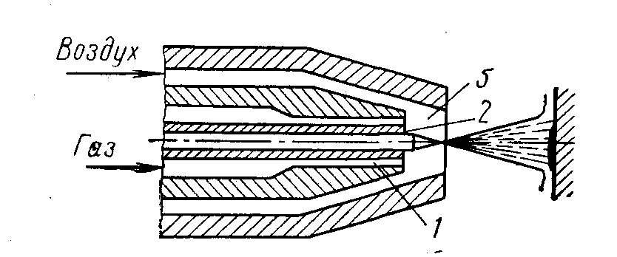

Рисунок 3.3 - Схема головки газометаллизатора

слое при газовой металлизации значительно меньше по сравнению с электрометаллизацией.
Недостатком газовой металлизации является необходимость в горючем газе и более высокая стоимость покрытия. Газовая металлизация широко используется для напыления тугоплавких сплавов и металлов, например, титана.
Одним из прогрессивных методов является плазменно-дуговая металлизация. При пропускании электрического тока большой плотности через газовую среду, находящуюся под повышенным давлением, газ ионизируется. Наряду с положительно и отрицательно заряженными ионами в ионизированном газе содержатся электроны и нейтральные атомы. Такое состояние вещества называется плазмой. Плазма обладает высокой электрической проводимостью и образует вокруг себя магнитное поле, которое заставляет частицы плазмы сжиматься и двигаться узким пучком. Плазменная струя служит интенсивным источником тепла; температура ее достигает 15 000° С.

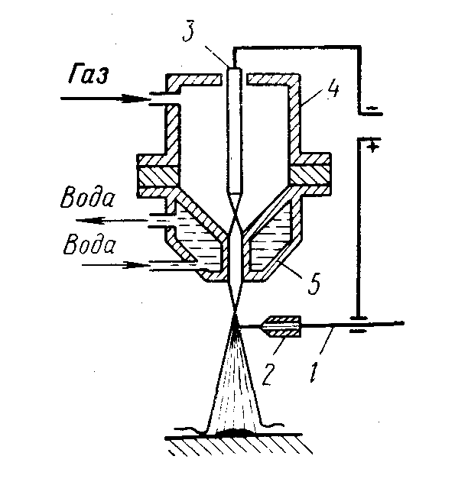
Рисунок 3.5 – Схема плазменной металлизации: 1 – распыляемая проволока;
2 – наконечник для проволоки; 3 – вольфрамовый электрод;
4 – горелка; 5 – сопло

На рисунке 3.5 показана схема плазменного металлизатора. Между вольфрамовым электродом 8, горелкой 4 и медным водоохлаждаемым соплом 5 создается дуговой разряд, который проходит в узком канале, также охлаждаемом водой. В канал горелки 4 подается инертный газ, который под действием электрической дуги ионизируется и выходит из сопла в виде плазменной струи. В зону плазменной струи непрерывно подается напыляемый материал 1. Расплавленные плазмой частицы напыляемого металла увлекаются плазменной струей и с высокой скоростью напыляются на поверхность детали. Скорость потока плазмы достигает 9000 м/с.
В зависимости от схемы включения электрической цепи возможны различные виды плазменной дуги: открытая, закрытая и комбинированная (рисунок 3.5). При плазменной металлизации применяется закрытая плазменная дуга, которая образуется, когда анодом является сопло.
Ремонтируемая деталь в цепь источника тока не включается. При указанной схеме включения электрической цепи температура на поверхности детали в процессе металлизации не превышает температуру плавления основного металла и, следовательно, поверхностный слой детали находится в твердом состоянии. В качестве источника постоянного тока обычно используют преобразователи ПС-500 или полупроводниковые выпрямители ИПГ-500, в качестве плазмообразующего газа применяют аргон, азот, гелий, водород или их смеси. Рекомендуемое расстояние от сопла до детали 80 — 120 мм. Напыляемые материалы используются в виде проволоки или порошка.

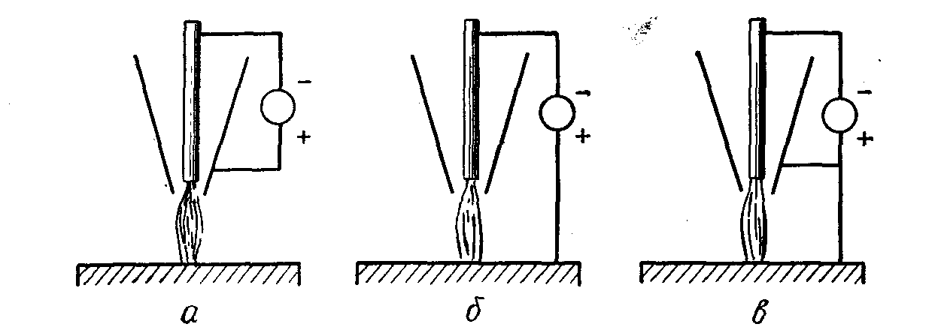
Рисунок 3.5 - Электрические схемы плазменно-дуговых установок:
а — закрытая; б — открытая; в — комбинированная

Для плазменной металлизации промышленностью выпускаются установки УМП-1-61, УМП-2-62 и УМП-4-64. В установке УМП-1-61 напыляемый материал применяется в виде проволоки, а в установке УМП-2-62 — в виде порошка. На установке УМП-4-64 можно применять для напыления как проволоку, так и порошковый материал.
Плазменную металлизацию обычно применяют для напыления тугоплавких металлов и их соединений, например, вольфрама, окиси алюминия, карбидов, боридов и цветных сплавов.
Применение плазмообразующих нейтральных газов предотвращает окисление напыляемых металлов. Плазменное напыление является производительным процессом. Достигается достаточно прочное сцепление напыленного слоя с металлом детали.
Основной недостаток плазменной металлизации — высокая хрупкость напыщенного слоя.
На рисунке 3.6 приведена схема процесса металлизации детали.
Предварительная механическая обработка необходима в связи с тем, что восстанавливаемая поверхность может иметь неравномерный износ и в процессе металлизации покрытие будет копировать профиль поверхности, что приведет к неравномерной толщине напыщенного слоя после окончательной механической обработки.
Чтобы обеспечить достаточную прочность сцепления напыщенного слоя с основным металлом, необходимо придать восстанавливаемой поверхности шероховатость. Наиболее распространенными способами создания шероховатости являются нарезание рваной резьбы, нарезание круглой резьбы с обкаткой, накатывание поверхности накатниками, обдувка стальной или чугунной крошкой, нанесение частичек металла электросваркой и анодно-механическая обработка поверхности. Реже применяют насечку зубилом, нарезание круговых канавок, намотку проволоки и др.
Нарезание рваной резьбы, насечка зубилом и анодно-механическая обработка, обеспечивая хорошее сцепление напыщенного слоя с металлом детали, снижают усталостную прочность, и следовательно, не могут быть использованы для подготовки деталей, работающих при циклических нагрузках. В последнем случае рекомендуется применять обдувку дробью и накатку.
Изоляцию участков, не подвергаемых металлизации, производят накладками из картона, бумаги или жести, шпоночные пазы заделывают временными деревянными пробками. Разрыв во времени между подготовкой поверхности и металлизацией не должен превышать двух часов, в противном случае происходит окисление поверхности, что снижает прочность сцепления.
Следует стремиться к напылению такого металла, коэффициент теплового расширения которого близок коэффициенту расширения металла детали.
В напыленном слое при охлаждении происходит усадка, в результате чего возникают значительные остаточные напряжения. Это приводит к увеличению сцепления покрытия с основным металлом при металлизации наружных цилиндрических поверхностей. При металлизации внутренних поверхностей возникающие в слое остаточные напряжения приводят к образованию трещин и отслаиванию покрытия. Напряжения в напыленном слое возрастают с увеличением его толщины. Последовательное нанесение металлизационного покрытия тонкими слоями (0,05 — 0,1 мм) с охлаждением каждого слоя, применение в качестве материала для напыления сталей с повышенным содержанием углерода (0,7%) и предварительный подогрев поверхности детали до 270 — 370° С позволяют избежать трещин и повысить прочность сцепления. С целью повышения сцепления покрытия с металлом детали используют для дутья инертные газы вместо воздуха, проводят термическую обработку после металлизации и применяют подслой из легкоплавких металлов и сплавов.
Внутренние цилиндрические поверхности металлизируют с предварительным подогревом до 100 — 150° С, что обеспечивает лучшее сцепление покрытия с металлизируемой поверхностью детали, вследствие уменьшения величины остаточных напряжений. После металлизации производят механическую и термическую обработку детали для получения необходимых размеров, чистоты и качества восстанавливаемой поверхности.
Для более прочного сцепления покрытия с материалом детали рекомендуется, чтобы толщина напыщенного слоя после окончательной обработки была не менее 0,6 мм при диаметре поверхности детали до 25 мм и 0,95 — 1,0 мм при большем диаметре.
Учитывая невысокие механические свойства напыленного слоя, механическую обработку следует производить после полного остывания детали на пониженных режимах и специально заточенным режущим инструментом.

Очистка металлизируемой поверхности
Предварительная механическая обработка для придания требуемой геометрической формы и размера
Придание наибольшей шероховатости
Изоляция участков поверхности, не подвергаемых металлизации

Металлизация

Обработка детали после металлизации для получения требуемых размеров, точности и шероховатости поверхности

Рисунок 3.6 Схема процесса металлизации детали

К преимуществам металлизации относятся: высокая производительность и экономичность процесса, повышенная твердость покрытия по сравнению с исходной твердостью напыляемого металла (для стали на 30 — 40%), возможность получения покрытия толщиной до 10 — 15 мм, проведение процесса без нагревания детали, что позволяет напылять металл на поверхность деталей из пластмассы, дерева, картона и других материалов, повышенная износостойкость покрытий при жидкостном трении, вследствие впитывания масла в пористый напыщенный слой. Металлизация имеет существенные недостатки, а именно: невысокая прочность сцепления напыленного слоя с металлом детали, неоднородность покрытия вследствие значительного содержания окислов, малая износостойкость покрытия при недостатке смазки, так как покрытие в этом случае выкрашивается, снижение усталостной прочности ремонтируемой детали до 50% (в зависимости от способа подготовки поверхности).
Металлизацию применяют для восстановления изношенных плоских, цилиндрических наружных и внутренних поверхностей, получения антифрикционных и коррозионностойких покрытий и восстановления неподвижных посадок.
Металлизация используется также для получения в узлах трения обратных пар, в которых подшипник целиком изготовлен из стали, а на сопрягаемую с ним шейку вала нанесено металлизационное покрытие из более мягкого антифрикционного металла. Исследованиями установлено, что обратная пара по сравнению с прямой имеет меньший прирост зазора в процессе работы за счет распределения износа по всей поверхности покрытия вала.
4.5) предварительная механическая обработка покрытия плунжера;
4.6) прецизионная правка;
4.7) окончательная механическая обработка шлифованием.
5) Ремонт других деталей насоса заключается в калибровке резьб, восстановлении уплотнительных торцев и т.п.
Шариковые клапанные пары обычно ремонту не подлежат из-за значительного износа и коррозионного поражения.
6) Сборка отремонтированного насоса.
6.1) Сборка начинается с подбора плунжерной пары. При этом по фактическому диаметру цилиндра подбирают плунжер с таким расчетом, чтобы был обеспечен фактически зазор по 1-й или 2-й группе посадки. Для 1-й группы зазор составляет от 0,01 до 0,07 мм, а для 2-й — от 0,06 до 0,12 мм. Многолетним опытом установлено, что для скважинных условий АНК «Башнефть» оптимальный зазор составляет от 0,04 до 0,07 мм. Каждая плунжерная пара перед поступлением на сборку проверяется на легкость перемещения плунжера. Усилие перемещения смазанного маслом плунжера не должно превышать:
— при 1-й группе посадки — 200Н для насосов условным диаметром 29...44 мм включительно и ЗООН для насосов диметром 57 мм и выше;
— при 2-й группе — соответственно 100Н и 200Н.
6.2) Каждый собранный насос и отдельно собранные узлы проходят комплекс обязательных приемочных испытаний, а именно:
— проверку герметичности: пар «седло-шарик», нагнетательного и всасывающего клапана в сборе, плунжера в сборе с нагнетательным клапаном, цилиндра в сборе с всасывающим клапаном, пары «седло конуса-клапан» трубного насоса;
— проверку усилия перемещения плунжеров в цилиндре;
— проверку фактической длины хода плунжера;
— проверку надежности залавливания всасывающего клапана трубного насоса.
Проверка герметичности пары «седло-шарик» проводится на тестере пузырькового типа.
Очень часто чисто визуальный осмотр клапанной пары может не показать дефектов; вакуумный тест обнаружит дефект пары вне всякого сомнения. Так как эффективность работы насоса полностью зависит от герметичности клапанной пары, тестирование клапанной пары вакуумным тестером пузырькового типа перед сборкой насоса должно проводиться в обязательном порядке.
Пара «седло-шарик» перед тестированием должны быть абсолютно чистыми и сухими. Пара устанавливается на резиновую прокладку тестера и плотно прижимается. Включается мотор вакуумного насоса, а затем открывается кран для откачки воздуха из камеры. Затем проворачивают шарик на седле, крепко прижимая
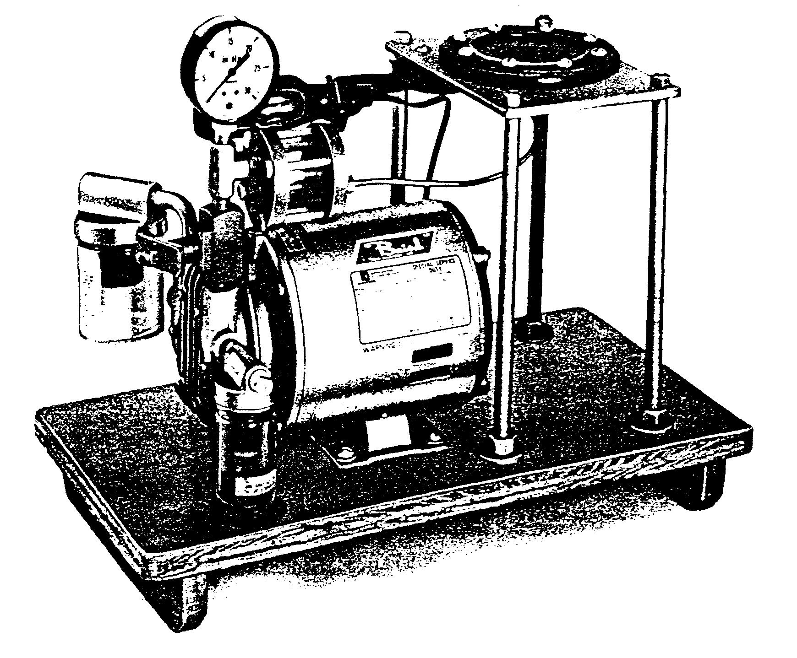
Рисунок 3.7 – Тестер пузырькового типа

его к седлу. С этого момента если пара «седло-шарик» герметична, то шарик должен вращаться в любом направлении без падения давления на манометре или появления пузырьков.
Притирка сёдел клапанов производится на специальной установке алмазной пастой или алмазным шариком.
Основные технические данные и характеристики установки:
1) частота вращения выходного вала редуктора – 17 1/мин;
2) частота вращения стола – 62 1/мин;
3) частота вращения оправки с седлом при обработке алмазным шариком – 83 1/мин;
4) производительность установки при обработке алмазной пастой – 36 пар/ч;
5) производительность установки при обработке алмазным шариком – 72 седла;
6) электродвигатель привода:
тип – 4АМА90LB8У3;
исполнение – 1М1081;
мощность – 1,1 кВт;
частота вращения – 750 1/мин.
Установка состоит из стойки 1, плиты 2, стола 4, водила 5, электродвигателя, червячного редуктора, смонтированных на основании 3. Сменный стол 4 представляет собой диск с валом. В диске имеются расточки с размерами, соответствующими наружным диаметрам сёдел притираемых клапанных пар. Конструкция 2-х сменных столов учитывает все типоразмеры клапанных сёдел ШГН, выпускаемых АО «Ижнефтемаш». Стол получает сложное вращательное движение от электродвигателя через клиноремённую передачу, червячный редуктор при помощи эксцентрикового водила 5. На последнее установлено ведомое колесо, связанное с колесом, имеющим внутреннее зацепление.
Гидроиспытания проводятся на специальной установке, работающей в комплекте с монтажной станиной.
Установка для гидроиспытаний состоит из ванны передней 28, устройства подъёма труб 27, ванны задней 20 и насосной установки 95.
Ванны расположены по обе стороны монтажной станины.
Устройства подъёма труб закрепляются на передней и задней стойках монтажной станины.
Насосная установка состоит из следующих основных узлов: гидробака, электрокоробки с электрошкафом, насосного агрегата низкого давления, насосного агрегата высокого давления, двух стоек, двух блоков предохранительной гидроаппаратуры с фильтрами тонкой очистки, блока сливных фильтров. Гидробак служит резервуаром для рабочей жидкости и основанием для размещения остальных узлов насосной установки.
Сварной корпус гидробака разделён перегородкой на два сообщающихся отсека – всасывания и слива. На съёмной крышке против окна в перегородке расположены расположены магнитные патроны. Для чистки отсеков на задней и передней стенках гидробака предусмотрены окна, закрытые крышками.
На передней стенке гидробака размещены маслоуказатели.

